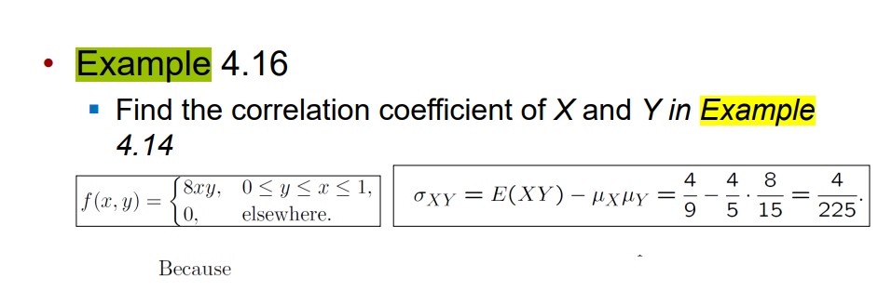

Page 105

Page 117

